Σχόλιο 1. Ο Πρόλογος στο Πρωτότυπο

Ἐπειδήπερ πολλοὶ ἐπεχείρησαν
ἀνατάξασθαι διήγησιν περὶ τῶν πεπληροφορημένων ἐν ἡμῖν πραγμάτων͵
καθὼς παρέδοσαν ἡμῖν οἱ ἀπ΄ ἀρχῆς αὐτόπται καὶ ὑπηρέται γενόμενοι τοῦ λόγου͵

ἔδοξε κἀμοὶ παρηκολουθηκότι ἄνωθεν πᾶσιν ἀκριβῶς
καθεξῆς σοι γράψαι͵ κράτιστε Θεόφιλε͵
ἵνα ἐπιγνῷς περὶ ὧν κατηχήθης λόγων τὴν ἀσφάλειαν.

Εικόνα 1. Η εικόνα του Λουκά με το χαρακτηριστικό σύμβολο του μόσχου

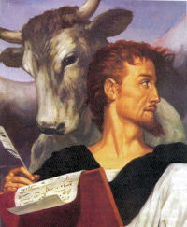
www.deltionchae.org/index.php/deltion/article/viewFile/1093/1030

Την καταγωγή του από την Αντιόχεια, εκτός των αρχαίων Πηγών, προδίδει και το ενδιαφέρον του για τη συγκεκριμένη πόλη στις Πρ. (11, 19 κ.ε.) όπως συμβαίνει και με τους Φιλίππους. Από τον Λουκά προέρχονται το Κατά Λουκάν (Λκ.) και οι Πράξεις των Αποστόλων (Πρ.) (συνολικά 52 κεφάλαια, 1/3 σχεδόν του Κανόνα) ενώ κάποιοι τον θεωρούν συγγραφέα και των Ποιμαντικών Επιστολών ( Προς Τιμόθεον Α+Β, Προς Τίτον) αλλά και της θεολογικότατης Προς Εβραίους.

Πίνακας 1. Η αρμονική Δομή του Ευαγγελίου και των Πράξεων

Χαρακτηριστικός είναι ο, αλλά και εντός του Δευτέρου Λόγου των Πράξεων του Πέτρου και αυτών του Παύλου (Βίων Παράλληλων). Στους παρακάτω πίνακες με έντονη γραφή επισημαίνουμε τις περικοπές όπου εντάσσεται η Παρουσία του Π. στην Ελλάδα:
Ευαγγέλιο Πράξεις
1, 1-4: Πρόλογος αφιερωμένος στον Θεόφιλο 1,1-5: Πρόλογος αφιερωμένος στον Θεόφιλο
3, 21: Προσευχή Ιησού κατά τη Βάπτιση 1, 14: Προσευχή μαθητών στο υπερώο
3, 22: Κάθοδος του αγ. Πνεύματος 2, 1-13: Κάθοδος του αγ. Πνεύματος
4, 16-30: Εναρκτήρια προγραμματική Ομιλία Ι.Χ. 2, 14-20: Εναρκτήρια Ομιλία Πέτρου
Εκπλήρωση Προφητείας, άρνηση Ι.Χ. Εκπλήρωση Προφ., άρνηση Ι.Χ.
5, 17-26: Θεραπεία παραλύτου από τον Ι.Χ. 3, 1-10: Θεραπεία παραλύτου από τον Πέτρο
5, 29- 6, 11: Σύγκρουση με τη θρησκ. ηγεσία 4, 1- 8, 3: Σύγκρουση με τη θρησκ. ηγεσία
7, 1-10: Πρόσκληση Κεντυρίωνα-πίστη 10: Πρόσκληση Κεντυρίωνα-πίστη
7, 11-17: Ανάσταση μονογενούς Ναΐν 9, 36-43: Ανάσταση Ταβιθά
9, 7-9: Μαρτύριο Ιωάννη, μαρτυρία Ι.Χ. 7, 60: Μαρτύριο Στεφάνου, μαρτυρία Ι.Χ.
10, 1-12: Αποστολή Εβδομήκοντα 13-20: Ιεραποστολή Παύλου
9, 51-19, 28: Οδοιπορικό στο Πάθος 19, 21-21, 17: «Οδοιπορικό» Παύλου
13, 33: Προφητεία Μαρτυρίου 21, 23: Προφητεία Μαρτυρίου
22, 21-36: Κατήχηση μαθητών 20,18-35: Κατήχηση πρεσβυτέρων Μιλήτου
22-23: Δίκες Ιησού με εμπλοκή Ηρώδη 23-26: Δίκες Παύλου με εμπλοκή Ηρώδη
Θετ. αντιμετώπιση από τους Ρωμαίους

Πίνακας 1 Παραλληλισμός-Συνοψη του Ευαγγελίου και των Πράξεων

Χαρακτηριστικός είναι ο, αλλά και εντός του Δευτέρου Λόγου των Πράξεων του Πέτρου και αυτών του Παύλου (Βίων Παράλληλων). Στους παρακάτω πίνακες με έντονη γραφή επισημαίνουμε τις περικοπές όπου εντάσσεται η Παρουσία του Π. στην Ελλάδα:
Ευαγγέλιο Πράξεις
1, 1-4: Πρόλογος αφιερωμένος στον Θεόφιλο 1,1-5: Πρόλογος αφιερωμένος στον Θεόφιλο
3, 21: Προσευχή Ιησού κατά τη Βάπτιση 1, 14: Προσευχή μαθητών στο υπερώο
3, 22: Κάθοδος του αγ. Πνεύματος 2, 1-13: Κάθοδος του αγ. Πνεύματος
4, 16-30: Εναρκτήρια προγραμματική Ομιλία Ι.Χ. 2, 14-20: Εναρκτήρια Ομιλία Πέτρου
Εκπλήρωση Προφητείας, άρνηση Ι.Χ. Εκπλήρωση Προφ., άρνηση Ι.Χ.
5, 17-26: Θεραπεία παραλύτου από τον Ι.Χ. 3, 1-10: Θεραπεία παραλύτου από τον Πέτρο
5, 29- 6, 11: Σύγκρουση με τη θρησκ. ηγεσία 4, 1- 8, 3: Σύγκρουση με τη θρησκ. ηγεσία
7, 1-10: Πρόσκληση Κεντυρίωνα-πίστη 10: Πρόσκληση Κεντυρίωνα-πίστη
7, 11-17: Ανάσταση μονογενούς Ναΐν 9, 36-43: Ανάσταση Ταβιθά
9, 7-9: Μαρτύριο Ιωάννη, μαρτυρία Ι.Χ. 7, 60: Μαρτύριο Στεφάνου, μαρτυρία Ι.Χ.
10, 1-12: Αποστολή Εβδομήκοντα 13-20: Ιεραποστολή Παύλου
9, 51-19, 28: Οδοιπορικό στο Πάθος 19, 21-21, 17: «Οδοιπορικό» Παύλου
13, 33: Προφητεία Μαρτυρίου 21, 23: Προφητεία Μαρτυρίου
22, 21-36: Κατήχηση μαθητών 20,18-35: Κατήχηση πρεσβυτέρων Μιλήτου
22-23: Δίκες Ιησού με εμπλοκή Ηρώδη 23-26: Δίκες Παύλου με εμπλοκή Ηρώδη
Θετ. αντιμετώπιση από τους Ρωμαίους

Εικόνα 2. Ο ΤΆΦΟΣ ΤΟΥ ΑΠΟΣΤΟΛΟΥ ΛΟΥΚΑ ΣΤΗ ΒΟΙΩΤΙΑ

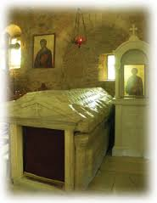
http://www.monastiria.gr/arthografia/paterika-eklisiastika/euaggelistis-loukas-ellada/

Σχόλιο 2. Τα χωρία σε πρώτο πληθυντικό και τα ποντοπόρα ταξίδια του με τον Παύλο

Η ιδιαίτερη σχέση του με τον Παύλο συμπεραίνεται και από τις ἡμεῖς-περικοπές των Πρ., όπου ο συγγραφέας ομιλεί σε πρώτο πληθυντικό (16, 10-17.20, 5-21, 18). Αναφέρονται κατεξοχήν σε θαλάσσια ταξίδια με τη συμμετοχή και του συγγραφέα. Πρόκειται για το ταξίδι του Παύλου από την Τρωάδα στην Μακεδονία (16, 10-17), την επιστροφή του από την Τρωάδα στην Μίλητο (20, 5-15), από την Μίλητο στην Καισάρεια και τελικά στην Ιερουσαλήμ (21, 1-18) και στον επίλογο την «Οδύσσεια» από τα Ιεροσόλυμα στην επονομαζόμενη «Αιώνια Πόλη» (κεφ. 27-28). Ο συγγραφέας πρόσθεσε τις Περιλήψεις (Σουμάρια) των διαδραματιζομένων γεγονότων. Απαντούν κυρίως στο «σημιτίζον» πρώτο μέρος των Πρ και περιγράφουν συνοπτικά την εσωτερική κι εξωτερική κατάσταση της Εκκλησίας.

Σχόλιο 3. Το σύμβολο του δρόμου στο έργο του Λουκά

Ενώ το Ευαγγέλιο του Ματθαίου κυριαρχείται από την εναλλαγή ύψους-βάθους και του Ιωάννη από την ζωηρή αντίθεση φωτός – σκότους, στον Λουκά κυρίαρχη θέση κατέχει το σύμβολο της οδού (το οποίο, όπως ήδη αποδείχθηκε, ήδη χρησιμοποιήθηκε από το Μάρκο στην κορυφαία ενότητα του Ευαγγελίου του) και της συνεχούς πορείας του Ιησού από τη Γαλιλαία στα Ιεροσόλυμα και το σταυρό και κατόπιν στις Πρ. της Εκκλησίας από τα Ιεροσόλυμα στη Σαμάρεια, στη Ρώμη και τελικά στα πέρατα της Οικουμένης. Σε μια ρωμαϊκή αυτοκρατορία, όπου ανθούσε μια υπερπροσφορά θρησκειών μυστηριακών και ανατολικών και φιλοσοφιών μυστικιστικών η απάντηση στο ερώτημα ‘ποιά είναι η οδός’ προς την αλήθεια και την ζωή ήταν κάτι το φλέγον. Η ίδια η πίστη παρουσιάζεται στα έργα του Λκ ως η οδός του Κυρίου (18, 25) και οι χριστιανοί ως οι της οδού (Πρ. 9, 2). Τόσο στο Ευαγγέλιο όσο και στις Πρ. ο Λκ αφηγείται πορείες πάνω σε οδούς, οι οποίες συνδέονται με την πορεία από την άγνοια και την ακατανοησία στην γνώση και την κοινωνία του Ιησού. Χαρακτηριστικές είναι οι αφηγήσεις της πορείας προς τους Εμμαούς, εκείνης του Ευνούχου από την Ιερουσαλήμ στην Γάζα, του Παύλου από την ίδια πόλη στην Δαμασκό και του Πέτρου από την Καισάρεια στην Ιόππη.
Όπως το Οδοιπορικό του Ιησού, του αρχηγού της ζωήςαπό τη Γαλιλαία στα Ιεροσόλυμα, το οποίο κατέχει εξέχουσα θέση στο Ευαγγέλιό του, καταλαμβάνει έντεκα σχεδόν κεφάλαια, έτσι και το ποντοπόρο ταξίδι του Παύλου προς την Ιερουσαλήμ και από αυτήν στη Ρώμη (εάν συνυπολογιστούν οι δίκες του Παύλου στην αγία Πόλη και την Καισάρεια, οι οποίες αποτέλεσαν την αφορμή της επίκλησης του Καίσαρα) καταλαμβάνει σχεδόν το 1/3 των Πράξεων (κεφ. 21-28). Αυτή η έκταση του ταξιδιού του αποστόλου στη Ρώμη οφείλεται στη λεπτομέρεια της περιγραφής, η οποία συνδυάζεται με τη ρεαλιστικότητα. εκπληρώνει πανηγυρικά την προφητεία του Αναστάντος στην εισαγωγή των Πράξεων (ἀλλὰ λήμψεσθε δύναμιν ἐπελθόντος τοῦ ἁγίου πνεύματος ἐφ᾽ ὑμᾶς καὶ ἔσεσθέ μου μάρτυρες ἔν τε Ἰερουσαλὴμ καὶ [ἐν] πάσῃ τῇ Ἰουδαίᾳ καὶ Σαμαρείᾳ καὶ ἕως ἐσχάτου τῆς γῆς. 1, 8), αλλά και τον ενδόμυχο πόθο του Π. να κηρύξει το Ευαγγέλιο στην πρωτεύουσα της Pax Romana.
Στο πρώτο μέρος του Οδοιπορικού του Ιησού προς το Πάθος συμβολικό ρόλο διαδραματίζει το πυρ. Αυτό (το Οδοιπορικό) εγκαινιάζεται με την πρόκληση των υιών Ζεβεδαίου να πυρπολήσουν την αφιλόξενη κώμη των Σαμαρειτών, όπως ο Ηλίας. Ο Ιησούς αρνείται την αποστολή καταστροφικού πυρός ενάντια στους αλλοεθνείς και ανόμους. Ως ‘πύρ’ για την οικογένεια, την πόλη, την Οικουμένη και τελικά την ίδια την Ιερουσαλήμ λειτουργεί η αποδοχή η όχι του κηρύγματος της Βασιλείας και της Ειρήνης, το οποίο κομίζει ο ίδιος και οι απόστολοί Του. Το βάπτισμα του αίματος του δικού Του και των αποστόλων Του (όπως π.χ. του Στεφάνου) θα γίνει η αφορμή ώστε το πυρ που άναψε με την παρουσία Του και την επιφοίτηση του Αγ. Πνεύματος να εξαπλωθεί στην Σαμάρεια και σε όλη τη γη.
σημαντικό είναι στο Λκ. το μοτίβο της διάνοιξης των πνευματικών οφθαλμών. ολόκληρο το δίτομο έργο του Λουκά εισάγεται και κατακλείεται με περικοπές που αφορούν την πνευματική όραση-θέαση του Ιησού ως Θεού ή και το αντίστροφο. Στην Πρωτοϊστορία οι ποιμένες μέσα στη κοσμική νύκτα απολαμβάνουν τη θέα της δόξας του Κυρίου (1, 9) και ο γέρων Συμεών δοξολογεί τον Κύριο γιατί δια του αγ. Πνεύματος αποκτά τη δυνατότητα να τον δει και να ‘απολυθεί’ εν ειρήνη. Το ίδιο το νήπιο-Ιησούς αποτελεί φως που φωτίζει τους εθνικούς και λαμπρύνει τον λαό του Ισραήλ (Λκ. 2, 25-32). Στη Ναζαρέτ στα εγκαίνια της δράσης του ο Ιησούς υπόσχεται να εκπληρώσει την προφητεία του Ησαΐα (61, 1) και να χαρίσει το φως στους τυφλούς (Λκ. 4, 17-30. πρβλ. 7, 21. 18, 35). Οι οφθαλμοί των συμπατριωτών του, όμως, παρότι είναι στραμμένοι πάνω του με θαυμασμό, εντούτοις είναι τυφλοί πνευματικά. μόλις αυτός διακηρύσσει τη μεσσιανικότητά του ἤγαγον αὐτὸν ἕως ὀφρύος τοῦ ὄρους ἐφ΄ οὗ ἡ πόλις ᾠκοδόμητο αὐτῶν͵ ὥστε κατακρημνίσαι αὐτόν. Στην αρχή του Οδοιπορικού προς την Ανάληψη μετά την ‘υποστροφή’ των 70 μαθητών, ο Ιησούς ευχαριστεί τον Πατέρα για την αποκάλυψη που έκανε στα ‘νήπια’ και εν συνεχεία μακαρίζει τα ‘νήπια’-τους μαθητές με τον εξής μακαρισμό: Μακάριοι οἱ ὀφθαλμοὶ οἱ βλέποντες ἃ βλέπετε. λέγω γὰρ ὑμῖν ὅτι πολλοὶ προφῆται καὶ βασιλεῖς ἠθέλησαν ἰδεῖν ἃ ὑμεῖς βλέπετε καὶ οὐκ εἶδαν͵ καὶ ἀκοῦσαι ἃ ἀκούετε καὶ οὐκ ἤκουσαν (10, 23-4). Ολόκληρη η έντεχνη περικοπή της πορείας προς Εμμαούς πλαισιώνεται από ρήσεις περί της δυνατότητας πνευματικής οράσεως εκ μέρους των μαθητών. Όταν προσεγγίζει ο Ιησούς τον Κλεοπά και τον άλλο μαθητή ο ευαγγελιστής σημειώνει χωρίς να δηλώνει το ποιητικό αίτιο της πνευματικής τύφλωσης των μαθητών: οἱ δὲ ὀφθαλμοὶ αὐτῶν ἐκρατοῦντο τοῦ μὴ ἐπιγνῶναι αὐτόν (στ.16). Στο κέντρο της βρίσκεται η πικρή διαπίστωση του Κλεόπα ότι οι μάρτυρες του κενού τάφου αὐτὸν (τον ίδιο τον αναστημένο Κύριο) οὐκ εἶδον. Μετά την ‘καυστική’ χριστοκεντρική ερμηνεία των Γραφών και κατά την κλάση του άρτου, παρότι ήταν εσπέρας, διανοίγονται οι οφθαλμοί των μαθητών, οι οποίοι μέχρι τότε δεν μπορούσαν να κατανοήσουν ένα Μεσσία εσταυρωμένο από άφατη αγάπη προς τον άνθρωπο και αναστημένο από τον τάφο (Λκ. 18, 38). Τότε οι μαθητές επιγινώσκουν τον Ιησού. Το ρ. ἐπιγινώσκω στην Αγία Γραφή ιδίως όταν έχει αντικείμενο τον Θεό δε σημαίνει απλώς τη γνώση, αλλά την αναγνώριση και την πίστη του Θεού με δέος και σεβασμό (Ωσηέ 5, 4. Ιώβ 34, 27. Σοφ. 12, 27). Προφανώς οι μαθητές αφού διήνυσαν την υπαρξιακή πορεία της καθόδου στον άδη της απελπισίας, οδηγήθηκαν στην πίστη του προσώπου του μέσω της ερμηνείας των Γραφών και του δείπνου που παρέθεσε ο Ιησούς, ο οποίος τους προσήγγησε και συμπορεύτηκε μαζί τους την ίδια οδό μαζί τους. Στην προς Εμμαούς περικοπή η φράση διηνοίχθησαν οἱ ὀφθαλμοὶ αὐτῶν καὶ ἐπέγνωσαν αὐτόν παραπέμπει άμεσα στην αφήγηση της Πρωτοϊστορίας (Γεν. 3). Στο «μυστικό σατανικό δείπνο» της Εδέμ μέσω της βρώσης του καρπού οι οφθαλμοί του ανθρώπου διανοίγονται καταρχήν για να θεωρήσουν ὃτι καλὸν τὸ ξύλον εἰς βρῶσιν καὶ ὅτι ἀρεστὸν τοῖς ὀφθαλμοῖς ἰδεῖν καὶ ὡραῖόν ἐστιν τοῦ κατανοῆσαι και κατόπιν για να συνειδητοποιήσουν την υπαρξιακή γυμνότητα και τη φθαρτότητα που συναποκομίζει η υβριστική αυτοθεοποίηση των δυνατοτήτων του. Στο Λουκά η κλάση και η βρώση του άρτου το εσπέρας οδηγούν στην αναγνώριση και την πίστη στο Δημιουργό, τον οποίο προσπάθησε να αποφύγει το δειλινό ο Αδάμ. Στη διήγηση της Πρωτοϊστορίας δεσπόζει η ερώτηση Ἀδάμ͵ ποῦ εἶ; ενώ στην αφήγηση του Λουκά η ερώτηση που πλανάται είναι το πού βρίσκεται ο νέος Αδάμ. Στην πρώτη αφήγηση τη ζωή διαδέχεται ο θάνατος. Στη δεύτερη ο θάνατος συντρίβεται και θριαμβεύει η ζωή.
Μια άλλη παρόμοια ανατροπή της μεταπτωτικής κατάστασης, θαυμαστή μετάβαση από την πνευματική τυφλότητα και ζόφωση στο φως, σηματοδοτεί στις Πράξεις επίσης μια αφήγηση πορείας πάνω σε μια οδό που οδηγεί από απιστία στην πίστη. είναι αυτή (η πορεία) του Σαύλου επίσης από τα Ιεροσόλυμα, προς τη Δαμασκό, η οποία περιγράφεται τρεις φορές στις Πράξεις (Πρ. 9, 1-19. 22, 6-11. 26, 12-18. πρβλ. Α’ Κορ. 9, 1. 15, 8. Β’ Κορ. 4, 6. Γαλ. 1, 12.15.16). Και στις δύο περιπτώσεις η διάνοιξη των οφθαλμών συνδυάζεται με πορεία, η οποία έχει σημείο αφετηρίας την Ιερουσαλήμ. Και στις δύο περιπτώσεις οι πρωταγωνιστές έχουν πληροφορηθεί περί της εισόδου του Ιησού στη δόξα από εξαστράπτοντες μάρτυρες (μυροφόρες, Στέφανος) και έχουν γίνει ακροατές αντίστοιχης ερμηνείας των Γραφών. Στις Πράξεις το πρόσωπο του Σαύλου εισάγεται αμέσως μετά τη μακρά δημηγορία του Στεφάνου, όπου μέσω μιας ευρείας αναφοράς στις Γραφές συνοψίζεται ολόκληρη η Ιστορία της θείας Οικονομίας. Μεταξύ του μαρτυρίου του Στεφάνου και της οδοιπορίας του Σαύλου στη Δαμασκό μεσολαβεί μάλιστα η ήδη εξετασθείσα αφήγηση της πορείας του Ευνούχου από την άγνοια στη γνώση μέσω της χριστολογικής ερμηνείας του Ησ. 53. Η χριστολογική ερμηνεία των Γραφών γίνεται έτσι το μέσον μετάβασης από την αχλύ της άγνοιας προς το φως της γνώσης. Και στις δύο περιπτώσεις ο Ιησούς παραμένει άγνωστος καταρχήν στη συνείδηση των πρωταγωνιστών ενώ η παρουσία του είναι καυστική. Και στις δύο περικοπές παρεμβάλλονται τρεις ημέρες αναμονής στο σκοτάδι. Η διάνοιξη των οφθαλμών σχετίζεται τέλος με την ‘ανάσταση’ των πρωταγωνιστών και την περαιτέρω εξαγγελία της ανάστασης του Κυρίου.
Ολόκληρο το έργο του Λουκά κατακλείεται με τη διαπίστωση ότι παρόλο που ο Παύλος αποδεικνύει στους Ισραηλίτες στο κέντρο της Pax Romana, τη Ρώμη, ότι οι Γραφές ομιλούν για τον Χριστό, εκείνοι παραμένουν τυφλοί σε αυτό το λυτρωτικό γεγονός (Πρ. 28, 23-28).

Πίνακας 2. Η αρμονική Δομή των Πράξεων

Η δομή των Πρ. είναι η εξής:
Πρoοίμιο 1, 1-5: Οι Οδηγίες του Αναστάντος στους μαθητές.
Α. 1, 6-5, 42: Η Πρώτη περίοδος της Εκκλησίας στην Ιερουσαλήμ.
Β. 6, 1-9, 31: Η εξάπλωση της Εκκλησίας στην Ιουδαία και στη Σαμάρεια.
Γ. 9, 32-15, 35: Παύλος, Αντιόχεια και οι απαρχές της ιεραποστολής των εθνικών.
Δ. 15, 36-19, 20: Η περιοδεία του Παύλου στη Μικρά Ασία και την Ελλάδα.
Ε. 19, 21-28, 3: Ο Παύλος ως μάρτυς του Ευαγγελίου στην Ιερουσαλήμ και τη Ρώμη.

Πέτρος Παύλος
2,1-4: Δωρεά αγ. Πνεύματος 13, 1-3: Δωρεά αγ. Πνεύματος
2,14-20: Αποστολικό Κήρυγμα 13, 16-40: Αποστολικό Κήρυγμα
3,1-10: Θεραπεία εκ γενετής παραλύτου 14, 8-13: Θεραπεία εκ γενετής παραλύτου
3,12-13: επεξήγηση Πέτρου - Άνδρες 14, 15-17: επεξήγηση Παύλου - Άνδρες
8, 19-20: Αντιμετώπιση μάγου Σίμωνα 13, 6: Αντιμετώπιση μάγου Ελύμα
9, 36-42: Ανάσταση Δορκάδος 20, 9-12: Ανάσταση Ευτυχούς
10-11: ιεραποστολή στα έθνη 13-21: ιεραποστολή στα έθνη
10, 25: απώθηση προσκύνησης 14, 13: απώθηση προσκύνησης
11, 2-18: υπεράσπιση της ιεραπ. των εθνών στην Ιερ. 15, 4:
12, 4-11: Φυλάκιση και απελευθέρωση 21-28: Φυλάκιση και απελευθέρωση

Σχόλιο 5. Το δεύτερο πρόβλημα αφορά στη χειρόγραφη παράδοση του Κειμένου.

Υπάρχουν δύο τύποι κειμένων των Πρ.. Πρόκειται (1) για τον γνωστό στην Εκκλησία «Ανατολικό ή Αλεξανδρινό», που διασώθηκε στον αρχαίο πάπυρο Ρ⁴⁵ (3^{ος} αι. μ.Χ.) και στους μεγαλογράμματους κώδικες Σιναϊτικό, Βατικανό, Αλεξανδρινό και Εφραιμιτικό. Απαντά όμως και (2) το «δυτικό» κείμενο, που παραδίδεται στον κώδικα Βέζα (D), καθώς και σε παλιές λατινικές και συριακές μεταφράσεις. Αυτό είναι εκτενέστερο του πρώτου, διέπεται από αντισημιτισμό και αντιτάσσεται στην ενεργό παρουσία του γυναικείου στοιχείου στην Εκκλησία. Η Έρευνα σήμερα αναγνωρίζει ότι ο συγκεκριμένος τύπος κειμένου, ο οποίος, παρότι ονομάζεται «δυτικός», προέρχεται από την Ανατολή και μάλιστα τη Συρία (3^{ος} αι. μ.Χ.), συνιστά επεξεργασία, ίσως και το πρώτο «υπόμνημα» του «αλεξανδρινού».

Σχόλιο 6. Πράξεις και Δωρεαὶ Αυγούστου

http://penelope.uchicago.edu/Thayer/E/Roman/Texts/Augustus/Res_Gestae/1*.html
http://craigaevans.com/Priene%20art.pdf

Σχόλιο 7. Η προπαγάνδα της Ρώμης μέσω Γλυπτών, νομισμάτων και κειμένων όπου προβάλλεται η αρετή (πολεμική ανδρεία), η δικαιοσύνη και η

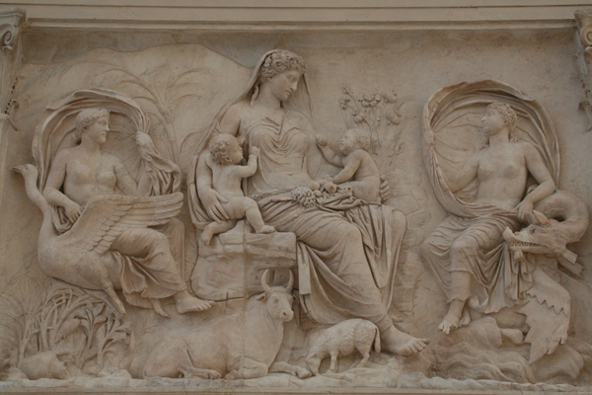

Eastern panel of Ara Pacis, Rome (photo by J. A. D. Weima)
http://www.biblicalarchaeology.org/daily/ancient-cultures/ancient-near-eastern-world/ara-pacis-illuminated/?mqsc=E3836533&utm_source=WhatCountsEmail&utm_medium=BHD+Daily%20Newsletter&utm_campaign=E6B519
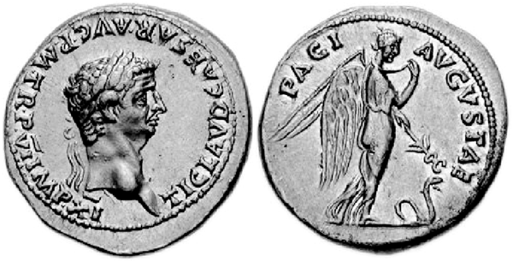
Claudius and Pax. RIC I 38

Σχόλιο 8. Η Εβραϊκή Διασπορά στον ελληνικό κόσμο

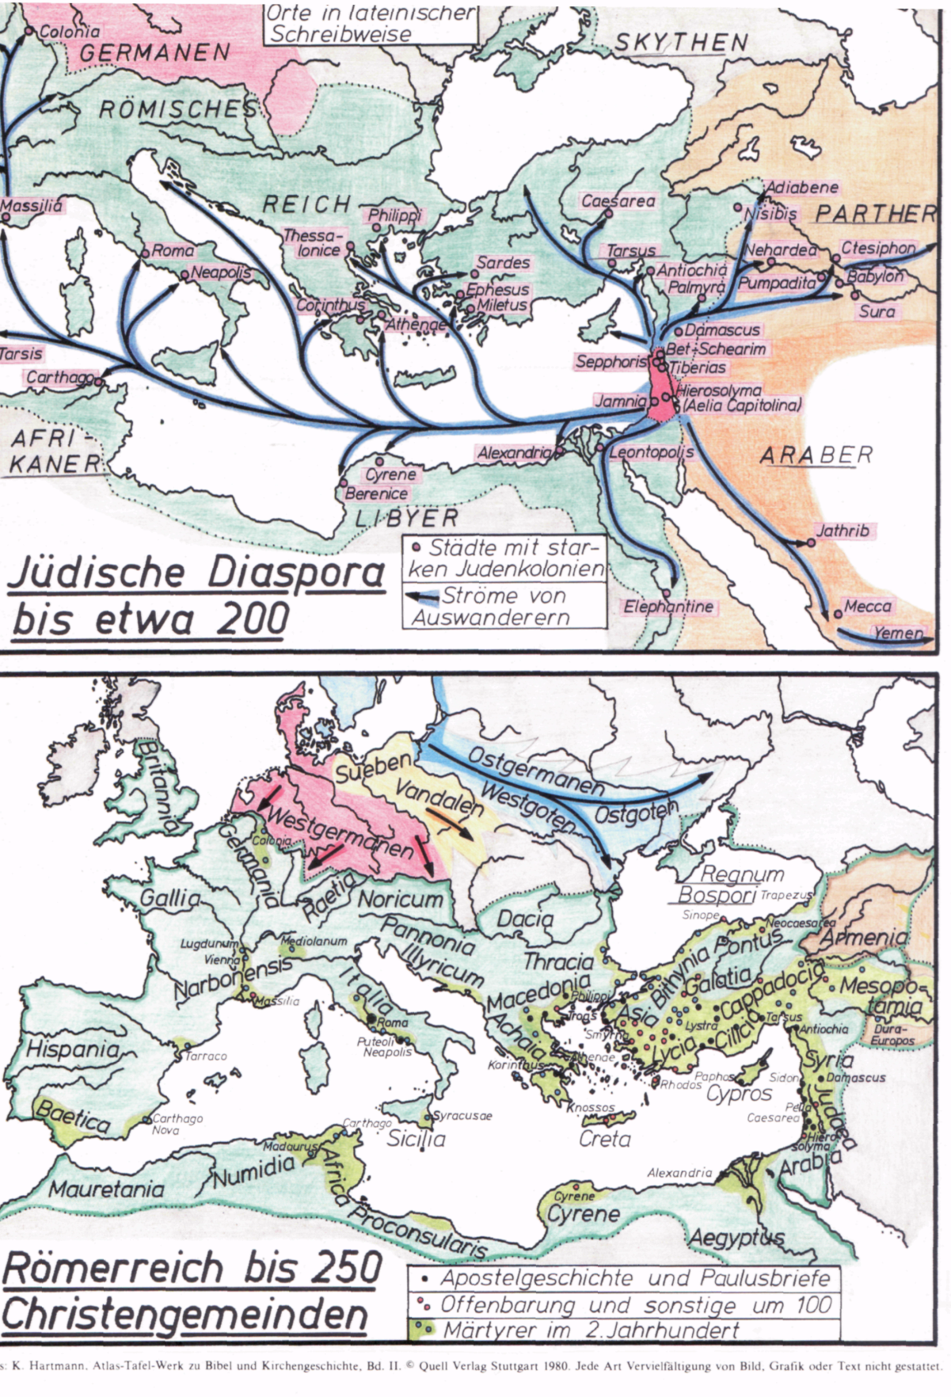
http://asiaminor.ehw.gr/forms/fLemmaBodyExtended.aspx?lemmaID=6422

Επιγραφή Αφροδισιάδας Καρίας
Άρθρο του Α. Χανιώτη για τους θεοσεβείς της Αφροδισιάδος στο BAR / An article of Chaniotis on the God-fearers of Aphrodisias in recent BAR
.
Εικόνα 2 η πατριδα του Παύλου, Η ΚΙΛΙΚΙΑ-Η ΜΗΤΡΟΠΟΛΙΣ ΤΗΣ ΤΑΡΣΟΥ

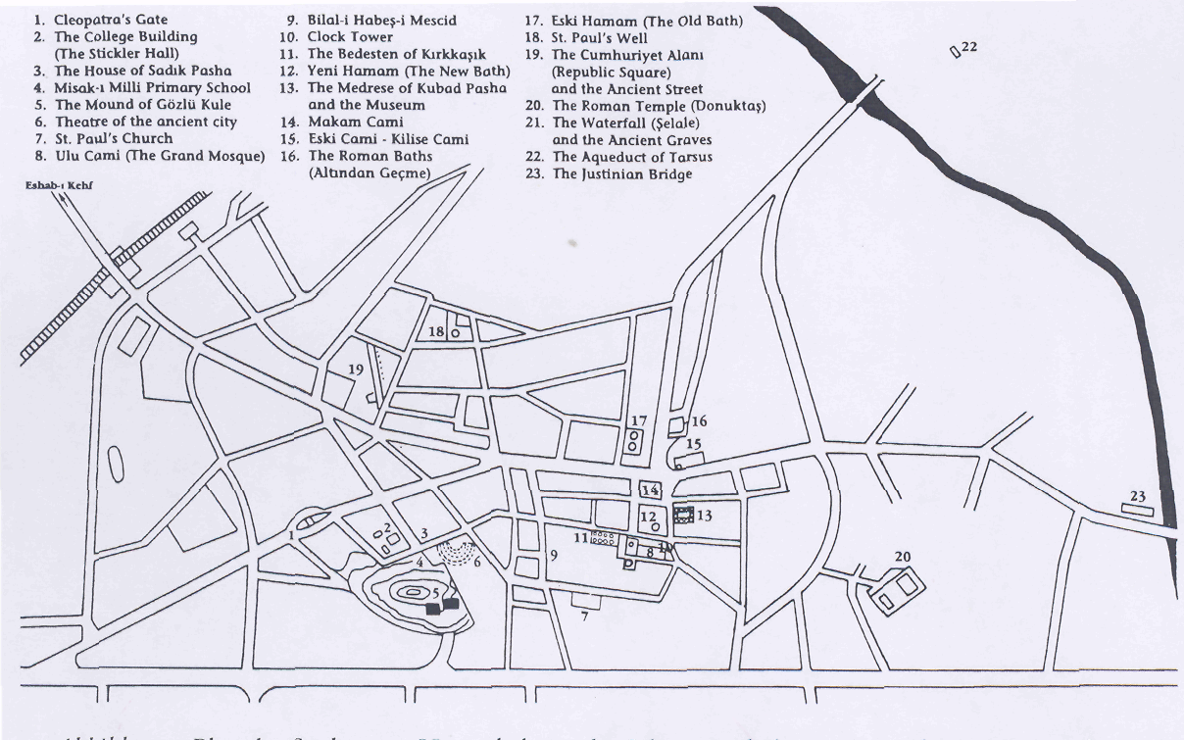

Η Ταρσός ήταν μια ελληνιστική πόλη της Κιλικίας και μαρτυρείται ήδη από τον 9οαι. ως Ταρτσί στον μαύρο οβελίσκο του Shalmaneser III. Τον 4^{ο} αι. ο Ξενοφών την αποκαλεί μεγάλη κι εύφορη πόλη, ενώ τα ελληνικά νομίσματα του 5ου και 4ου αι. μαρτυρούν τον πρώιμο εξελληνισμό της, ο οποίος έγινε εντονότερος επί Αντιόχου του Επιφανούς. Αυτός εγκατέστησε εκεί μια παροικία Εβραίων και προώθησε το εμπόριο και την βιοτεχνία. Κατά την διάρκεια της επαναδιοργάνωσης της Μ.Ασίας από τον Πομπήιο το 66 π.Χ. η Ταρσός έγινε πρωτεύουσα της επαρχίας της Κιλικίας ενώ ο Μ.Αντώνιος χορήγησε στην πόλη ελευθερία και άσυλο και στους πολίτες της το προνόμιο του Πολίτη, προνόμια που επιβεβαίωσε και ο Οκταβιανός Αύγουστος. Έτσι επιβεβαιώνεται ο ισχυρισμός του Παύλου ότι είναι πολίτης όχι ασήμου πόλεως. Οι επικρατέστεροι θεοί στην Ταρσό ήταν ο ύψιστος Θεός, ο Βάαλ της Ταρσού και ο Εργαζόμενος Θεός, ο Σαντάν, ο οποίος αργότερα ταυτίστηκε με τον Ηρακλή των Ελλήνων. Ο δεύτερος ήταν ο προστάτης των αγροτών και σύμβολο της βλαστήσεως.Η οργιαστική λατρεία του έφτανε στο κατακόρυφό της με την ετήσια γιορτή της πυράς. Το τόσο βαθιά ριζωμένο στην ανθρώπινη φύση προαίσθημα για το μυστήριο του θανάτου και της αναστάσεως ίσως να το χρησιμοποίησε κατόπιν ο Π. ως αφετηρία του κηρύγματος της αναστάσεως του Ιησού. Στην Ταρσό ήταν σημαντικό κέντρο ελληνικής παιδείας, αφού από αυτήν έπαιρναν παιδαγωγούς και δασκάλους για το αυτοκρατορικό παλάτι. Σε αυτήν κυριαρχούσε το ελληνικό πνεύμα, η ελληνική γλώσσα, ο ρωμαϊκός νόμος, ο αθλητισμός, η ανατολίτικη μαγεία και οι μυστηριακές θρησκείες με τον ακαθόριστο τρόπο λυτρώσεως. Ο Στράβων τόνιζε ότι η παιδεία της Ταρσού είναι ανώτερη των Αθηνών και της Αλεξανδρείας και ότι οι φοιτητές των Σχολών της προέρχονταν μόνον από την Κιλικία. Ο Αθηνόδωρος Κανανίτης, στωικός φιλόσοφος και δάσκαλος του Αυγούστου το 15 π.Χ. εγκαταστάθηκε για πάντα σε αυτήν την πόλη, ενώ την ίδια πόλη επισκέφθηκαν ο Κικέρων, ο Ιούλιος Καίσαρ, ο Αύγουστος, ο Μάρκος Αντώνιος και η Κλεοπάτρα.
Παύλος – Χρονολογία

Η χρονολόγηση γίνεται επί τη βάσει του διωγμού των Ιουδαίων από τη Ρώμη (Σουητ., Τιβέριος 36) που τοποθετείται στα τέλη του 49 μ.Χ. και της επιγραφής των Δελφών, πού ήταν τοποθετημένη στον εξωτερικό τοίχο του ναού του Απόλλωνα και βρέθηκε στα τέλη του περασμένου αιώνα. Από αυτό το αντίγραφο επιστολής του Κλαυδίου προς την πόλη των Δελφών που χαρακτηρίζει τον Γαλλίωνα ως φίλο του και ανθύπατο της Αχαΐας, συμπεραίνουμε ότι η ανθυπατεία του Γαλλίωνα στην Αχαΐα άρχισε τον Ιούλιο του 51 και δεν διήρκεσε πάνω από ένα χρόνο αφού αρρώστησε από πυρετό (Σενέκας, Epistulae 104.6). Σύμφωνα με όσα αναφέρει ο Λουκάς στο Πρ. 18, ο Παύλος ήδη βρισκόταν καιρό στην Κόρινθο, στην οποία έμεινε επί ένα χρόνο και έξι μήνες. Στην αρχή της παρουσίας του στην πόλη σημειώνεται ότι προσφάτως είχε καταφθάσει και το ζεύγος Ακύλας και Πρίσκιλα ένεκα του διατάγματος του Κλαυδίου (18, 2), το οποίο εξεδόθη σύμφωνα με τον Ορόσιο (Historia adversum paganos 7.6.15 πρβλ. Σουητώνιος, Κλαύδιος 25.4) τον ένατο χρόνο του Κλαυδίου, δηλ. μεταξύ 25.01 του 49 και της ίδιας ημέρας του 50 μ.Χ. Από τα ανωτέρω συνεπάγεται ότι ο Απόστολος των Εθνών έφθασε στην πόλη στις αρχές του 50 μ.Χ. Εάν ο Παύλος προηγουμένως παρέμεινε κάποιες μέρες στην Αθήνα και λίγες μέρες στη Βέροια, τότε στους Φιλίππους και τη Θεσσαλονίκη έδρασε τον Οκτώβριο και Νοέμβριο του 49 μ.Χ. Πρβλ. X. Βούλγαρη, Χρονολογία των γεγονότων του βίου του Αποστόλου Παύλου. Από της μεταστροφής αυτού μέχρι της Αποστολικής Συνόδου, Αθήναι 1981, 57 κε.. X. Οικονόμου, Η Συγκρότηση της Πρώτης Χριστιανικής Κοινότητας της Θεσσαλονίκης, Θεσσαλονίκη: Πουρναρά 2002. 229. Η ηλικία του Π. πρέπει να ήταν πάνω από σαράντα ετών αφού στο Φιλήμονα 9 (που γράφτηκε μεταξύ 55-60) αυτοχαρακτηρίζεται ως πρεσβύτης, χαρακτηρισμός που σύμφωνα με τον Φίλωνα (Περί της κατά Μωυσέα Κοσμοποιίας 3) χρησιμοποιείται για την ηλικία άνω των σαράντα εννιά.

1π.Χ.-2 μ.Χ.  12-26 | Γέννηση του Παύλου (στο Φιλήμ. 9 χαρακτηρίζεται ο Π. ως πρεσβύτης, δηλαδή γύρω στα 50). Χαρακτηριστικά της «ταυτότητάς» του: Ισραηλίτης (Ρωμ. 11, 1, Β΄ Κορ. 11, 22, Φιλ. 3, 5) από το γένος Βενιαμίν (Ρωμ. 11, 1, Φιλ. 3, 5). Σύμφωνα με τον Λουκά: Τόπος γέννησης Ταρσός Κιλικίας: Πρ. 21.39, 22.3, Ρωμαίος πολίτης εκ γενετής: Πρ. 16.37, 22.25-29, 23.27, 25.10-12.  Σπουδές στην Ιερουσαλήμ
30 | Σταύρωση Ιησού (Παρασκευή 14. Νισάν)
31 | Διωγμός των Ελληνιστών- λιθοβολισμός του Στεφάνου (Πρ.6.8-8.3). Ο Παύλος διώκτης της Κοινότητας: Α΄ Κορ. 15.9, Γαλ. 1,13.23, Φιλ. 3.6, πρβλ. Πρ. 8.3, 9,1.21, 22,4.19, 26,10 κ.εξ.. Ο Παύλος ζηλωτής του Νόμου Φαρισαίος: Γαλ. 1.14, Φιλ. 3.5 ε..
32 | Κλήση του Παύλου (Γαλ.1.15 κε. πρβλ. Πρ. 9.1 κε. , 22.6 κε. , 26,12 κε.). Φυγή στην Αραβία και επιστροφή στη Δαμασκό (Γαλ. 1.17: οὐδὲ ἀνῆλθον εἰς Ἱεροσόλυμα). Απόδραση από τη Δαμασκό επί της βασιλείας του Ναβαταίου Αρέθα Δ ’(9π.Χ.-39/40 μ.Χ. Β΄ Κορ. 11.32 κε.).
35 | Πρώτη Επίσκεψη του Παύλου στην Ιερουσαλήμ (τρία χρόνια μετά την Κλήση γνωρίζεται με τον Κηφά και τον αδελφόθεο Ιάκωβο Γαλ. 1,18 κε.).
35-44 | Ο Παύλος στη Συρία και την Κιλικία (Γαλ. 1.21). Χρόνια «σιωπής».
43/44 | Εκτέλεση του Ζεβεδαίου Ιακώβου από τον Ηρώδη Αγρίππα Α΄[ που απεβίωσε το 44] (Πρ. 12, 1-23. πρβλ. Μκ. 10, 38 κε.). Ο Πέτρος εγκαταλείπει την Ιερουσαλήμ (Πρ. 12, 17).
44-48 | Πρ. 13, 4-14, 25: η επονομαζόμενη πρώτη ιεραποστολική περιοδεία στην Κύπρο, Παμφηλία, Πισιδία, Λυκαονία - αμνημόνευτη από τον Παύλο.
48 | Επίσκεψη στην Ιερουσαλήμ: Αποστολική Σύνοδος (Γαλ. 2, 1-10. Πρ.15).  Επεισόδιο στην Αντιόχεια μεταξύ Παύλου και των Πέτρου και Βαρνάβα (Γαλ. 2, 11 κε.)
48-52 | Η επονομαζόμενη Δεύτερη ιεραποστολική περιοδεία: Πρ. 15, 36-18, 22: Επίσκεψη στη νότια επαρχία της Γαλατίας. Ταξίδι μέσω της Φρυγίας και Γαλατίας στην Τρωάδα. Ίδρυση Κοινότητας στους Φιλίππους (Φιλ. 4, 15 κε.), στη Θεσσαλονίκη (Α΄ Θεσ. 2, 1 κε.), στη Βέροια, στην Αθήνα (Α΄Θεσ. 3, 1).
50/51 | Πρώτη Διαμονή στην Κόρινθο (Πρ.18, 1-18: Ο Παύλος ενώπιον του Γαλλίωνα [καλοκαίρι του 51]). Σύμφωνα με το Πρ. 18, 11 έμεινε στην πόλη τουλάχιστον επί 1 ½ χρόνο, Α΄+Β’ Θεσσαλονικείς, Γαλάτας (;). Επιστροφή στην Αντιόχεια μέσω Εφέσου/Ιερουσαλήμ (Πρ. 18, 18-23).
52-56 | Η επονομαζόμενη Τρίτη ιεραποστολική περιοδεία: Πρ. 18, 23-21, 14: Γαλατία, Φρυγία, Έφεσος…(βλ. παρακάτω)
52-55 | Ο Παύλος στην Έφεσο επί τριετία (Α΄ Κορ. 16, 8. Β΄ Κορ. 1, 8-11. 2, 12 κε. Πρβλ. Πρ. 19.1-20.1). Α΄ Κορ. (άνοιξη 54 ή 55. Α΄ Κορ. 16, 8) – Ενδιάμεση επίσκεψη στην Κόρινθο (Α΄ Κορ. 16, 8. Β΄ Κορ. 2, 5-11. 7, 12. 12, 14. 13, 1), πίσω στην Έφεσο: Επιστολή Δακρύων. Ο Παύλος μετά από θανάσιμη επιβουλή και φυλάκιση (Επιστολές Αιχμαλωσίας;;;) εγκαταλείπει την Έφεσο και μέσω Τρωάδος φθάνει στη Μακεδονία (Β΄ Κορ. 1, 8-11. 2, 12 κε. . 7, 5 κε. . πρβλ. Α΄ Κορ. 15, 32. Πρ. 19, 23).
55 | Ο Παύλος στη Μακεδονία, Φθινόπωρο του 55 (Πρ. 20, 1 κε. ), Β΄ Κορ. (1-8). Ιλλυρικό (;) και μέσω Νικόπολης στην Κόρινθο.
56/57 | Τελευταία διαμονή στην Κόρινθο, χειμώνας 56/57 (Πρ.20, 2 κε.). Επιστολή προς Ρωμαίους (Ρωμ. 15, 25 κε. . 16, 1.23). Ταξίδι μέσω Μακεδονίας (Φιλίππων), Τρωάδος, Μιλήτου, Καισάρειας στην Ιερουσαλήμ, για προσκόμιση του εράνου (Ρωμ. 15, 25-27.31. Πρ.20, 3-21.15. πρβλ. για τον έρανο Α΄ Κορ. 16, 1-4. Β΄ Κορ. 8 και 9. Γαλ. 2, 10. Πρ. 24, 17).
57 | Σύλληψη του Παύλου στην Ιερουσαλήμ Πεντηκοστή του 57 (Πρ. 20, 16. 21, 15-23, 21).
57-59 | Αιχμαλωσία στην Κασάρεια, βλ. Πρ. 23, 23-26, 32 (γύρω στο 58 αντικατάσταση του ανθυπάτου Φήλικα [52/53-59/60] από τον Φήστο [59/60-62. πρβλ. Πρ. 24, 27]).
59/60  60-62 | Περιπετειώδες Ταξίδι προς τη Ρώμη μέσω Μελίτης, χειμώνας 59/60 (Πρ. 27, 1-28, 16),  Αιχμαλωσία στη Ρώμη (Πρ. 28, 17-31), Επιστολές Αιχμαλωσίας (;).
62-64 | Μαρτύριο στη Ρώμη υπό Νέρωνος.

Β. ΠΙΝΑΚΑΣ ΣΥΝΤΜΗΣΕΩΝ
ΒΙΒΛΙΩΝ ΠΑΛΑΙΑΣ ΚΑΙ ΚΑΙΝΗΣ ΔΙΑΘΗΚΗΣ

ΚΑΙΝΗ ΔΙΑΘΗΚΗ
1. Μτ. | 14. Β Θεσ.
2. Μκ. | 15. Α Τιμ.
3. Λκ. | 16. Β Τιμ.
4. Ιω. | 17. Τίτ.
5. Πρ. | 18. Φιλήμ.
6. Ρωμ. | 19. Εβρ.
7. Α Κορ. | 20. Ιακ.
8. Β Κορ. | 21. Α Πέ.
9. Γαλ. | 22. Β Πέ.
10. Εφ. | 23. Α Ιω.
11. Φιλ. | 24. Β Ιω .
12. Κολ. | 25. Γ Ιω.
13. Α Θεσ. | 26. Ιούδα
27. Αποκ.

Σχόλιο 9. Η Εμπειρία της Δαμασκού

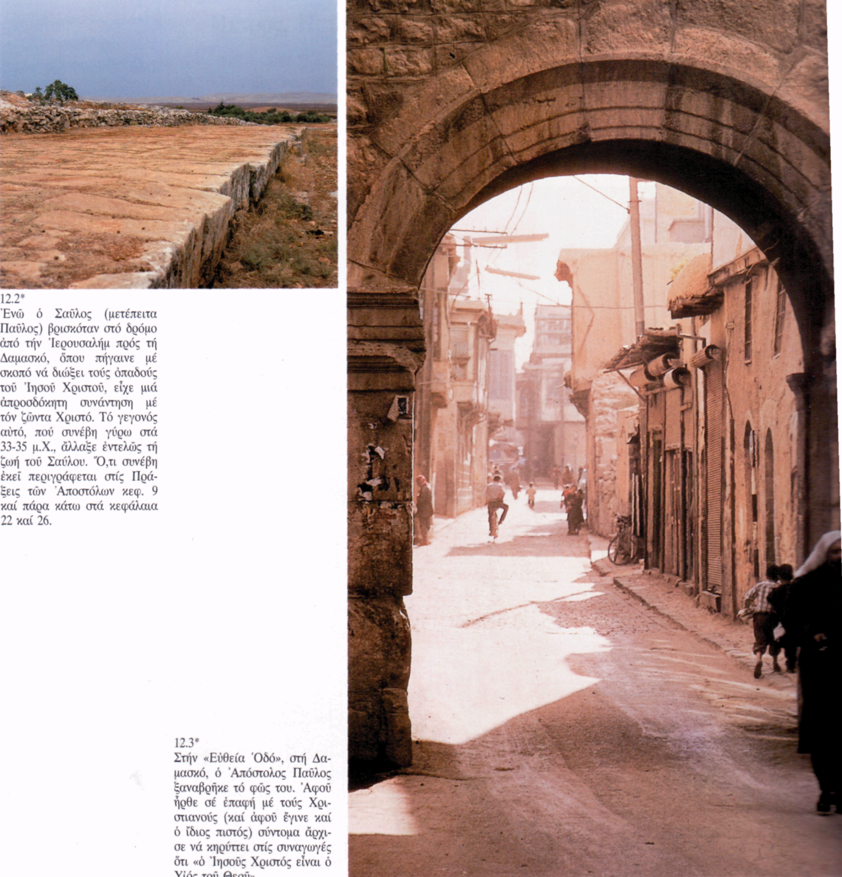
Η ανωτέρω ελήφθη από το Θησαυρό Βιβλικών Εικόνων. Τοποθεσίες, Ευρήματα, Σπουδαιότερα Γεγονότα, C. Mason, P. Alexander, A. Millard. Μτφρ. Ε. Γκανούρη, Αθήνα: Αποστολική Διακονία 1992, 156.

Το γεγονός, το οποίο αντιστοιχεί στην θέα του μεταμορφωμένου και αναστημένου Ιησού εκ μέρους των κορυφαίων μαθητών, ήταν για τον Παύλο το συγκλονιστικό όραμα του δοξασμένου Ιησού στις πύλες της Δαμασκού: ἐν τῷ πορεύεσθαι ἐγένετο αὐτόν ἐγγίζειν τῇ Δαμασκῷ, ἐξαίφνης τε αὐτόν περιήστραψεν φῶς ἐκ τοῦ οὐρανοῦ καί πεσών ἐπί τήν γῆν ἢκουσεν φωνήν λέγουσαν αὐτῷ. Σαούλ, Σαούλ τί με διώκεις; [...] καί εὐθέως ἐν ταῖς συναγωγαῖς ἐκήρυσσεν τόν Ἰησοῦν, ὃτι οὗτος ἐστίν ὁ Υἱός τοῦ Θεοῦ (Πρ.9,1-19. πρβλ. 22,6-11. 26,12-18. Α’Κορ.9,1. 15,8. Γαλ.1,12.15.16). Αυτήν τη μοναδική εμπειρία αντιτάσσει ο ίδιος ο απόστολος στους αντιπάλους του στην Κόρινθο, σημειώνοντας ότι ὁ εἰπών ἐκ σκότους φῶς λάμψει, ὃς ἒλαμψεν ἐν ταῖς καρδίαις ἡμῶν πρός φωτισμόν τῆς γνώσεως τῆς δόξης τοῦ Θεοῦ, ἐν προσώπῳ Ἰησοῦ Χριστοῦ (Β’ Κορ. 4, 6). Για τον Π. το γεγονός της μεταστροφής τού ιδίου, αλλά και όλων των πιστών, συνιστά μια καινούργια δημιουργία, ένα καινούργιο σύμπαν (Β’ Κορ. 5, 17). Το όραμά του και τη σύλληψή του από τον Κύριο τα κατατάσσει στα οράματα του αναστάντος έστω κι αν συνέβη υστερότερα. Ο αναστημένος Κύριος τον καθιστά απόστολο με την εντολή να κηρύξει το ευαγγέλιο στους εθνικούς.

Εικόνα 2 ΠΑΥΛΟΣ Η ΑΡΧΑΙΟΤΕΡΗ ΑΠΕΙΚΟΝΙΣΗ ΤΟΥ
ΑΝΑΚΑΛΥΦΘΗΚΕ ΤΟ 2009

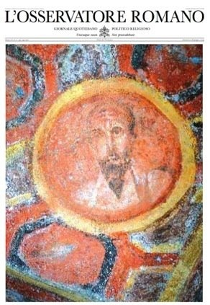

https://ardalion.wordpress.com/2009/06/29/paul/
Στις κατακόμβες της Αγίας Θέκλας, κοντά στη Βασιλική του απ. Παύλου, εντοπίστηκαν οι τοιχογραφίες τεσσάρων αποστόλων: του Πέτρου, του Ιωάννη, του Ανδρέα και του Παύλου. Όλες χρονολογούνται στον 4ο αι. μ.Χ. και θεωρούνται οι αρχαιότερες απεικονίσεις των τεσσάρων αυτών κορυφαίων μαθητών του Ιησού που μόνοι άκουσαν τη Μικρή Αποκάλυψη στο όρος των Ελαιών (Μκ. 13). Η περιγραφή της φυσιογνωμίας του προέρχεται από το απόκρυφο Πράξεις Θέκλας τον 2^{ο} αι. μ.Χ.

Σχόλιο 10. Τα δεινά του Πaύλου

Σχόλιο 11. Η ΚΑΡΔΙΑ ΤΟΥ ΠΑΥΛΟΥ ΚΑΡΔΙΑ ΤΟΥ ΚΟΣΜΟΥ

Σχόλιο 12 Η Επιστολή στον Ελληνιστικό Κόσμο

Σχόλιο 13 Παρουσίαση του Παύλου στο λινκ (ΠΑΥΛΟΣ Α+Β) http://eclass.uoa.gr/modules/document/?course=SOCTHEOL101

Πίνακας 3 Η ΠΡΩΤΗ ΑΠΟΣΤΟΛΙΚΗ ΠΕΡΙΟΔΕΙΑ

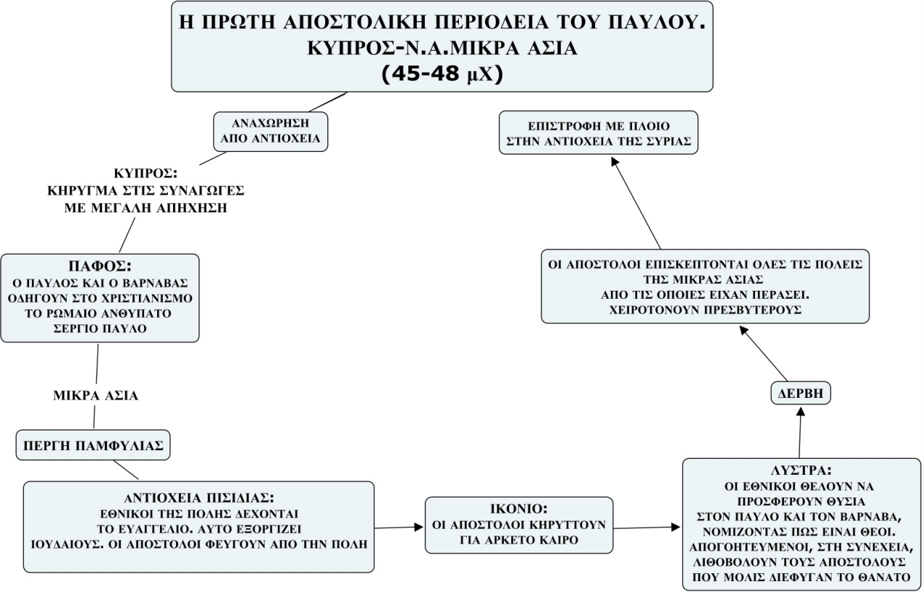

http://users.sch.gr/kxevgenis/images/pdf/G%208_G'%20&%20D'%20periodeies%20Pavlou.pdf 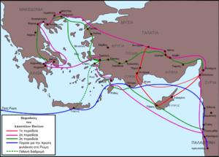

Η λεγόμενη αποστολική σύνοδος το 48-9 μ.Χ. προσπάθησε να αντιμετωπίσει ορισμένα προβλήματα εισδοχής των εθνικών στην Εκκλησία. Εκεί ο Π. με ζήλο υπερασπίστηκε την παγκοσμιότητα της σωτηρίας και την ελευθερία των χριστιανών από το ζυγό του Νόμου. Έτσι αποδεσμεύτηκε η Εκκλησία από το ιουδαϊκό νομικό πνεύμα, αποκτώντας οριστικά και αμετάκλητα οικουμενικό χαρακτήρα. Το 49 μ.Χ. συνέβη και το επεισόδιο μεταξύ Πέτρου και Παύλου στην Αντιόχεια, όταν ο πρώτος, μετά την εισβολή ιουδαιοχριστιανών, απέφυγε να συμφάγει με τους εξ εθνών χριστιανούς, παρασύροντας και το Βαρνάβα. Ο Ιάκωβος έστειλε κατόπιν εγκύκλιο στην οποία απαγορευόταν η βρώση κρέατος από είδωλα ή από πνιγμένα ζώα, αίματος, και οι παράνομες μίξεις.

Σχόλιο 14. Ελληνιστές και Εβραίοι

Εικόνα 3. Το Τέμενος του Βράχου ιουδαιοχριστιανικός Ναός;

Πρ. 2, 42-47. 4, 32-35. 5, 12-16. 6, 7. 9, 31. 12, 24. 19, 20.

